Практическая работа 02 Составление программ линейной структуры
Задание 1 Ознакомиться со встроенными функциями Python, предназначенными для определения и преобразования типов данных, преобразования чисел из одной системы счисления в другую.
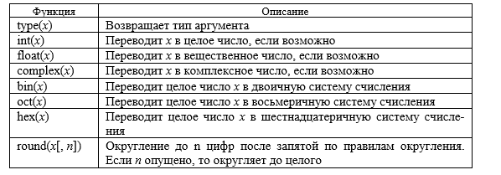
Для этого составьте линейную программу, в которой:
• переменной x присваивается вещественное значение;
• подтверждается, что x – вещественная;
• выполняется операция согласно вариантам таблицы 2;
• полученное значение округляется согласно вариантам таблицы 3;
• преобразуется в целое число;
• результат переводится в указанную по вариантам таблицы 4 систему счисления;
• полученное значение выводится на экран.
Таблица 2
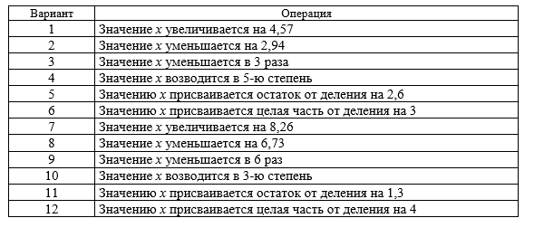
Таблица 3
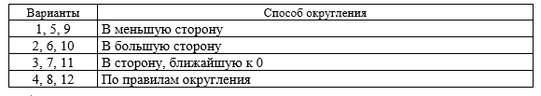
Таблица 4
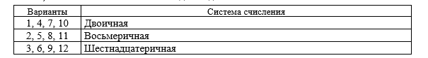
Выполните программу, при необходимости исправьте ошибки, получите и проанализируйте результат.
Задание 2. Составить блок-схему алгоритма и линейную программу, в которой вычисляется значение выражения по вариантам таблицы 5, при этом значения переменных вводятся с клавиатуры во время выполнения программы. Полученную программу при необходимости отладить и проанализировать полученный результат.
Таблица 5
Варианты | Уравнения
1 | 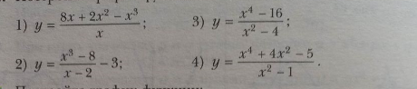
2 | 
3 | 
4 | 
5 | 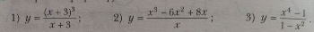
6 | 
7 | 
8 | 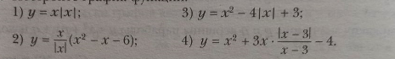
9 | 
10 | 
11 | 
12
13
Пример выполнения задания 2.2 Составить блок-схему алгоритма и линейную программу, в которой вычисляется значение выражения
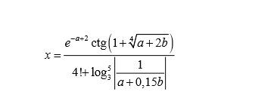
при этом значения переменных вводятся с клавиатуры во время выполнения программы.
Решение В словесной форме алгоритм можно описать следующим образом.
1 Ввести два вещественных числа a и b.
2 Вычислить значение выражения х.
3 Вывести полученный результат. Блок-схема алгоритма решения задачи представлена на рисунке.
